**断裂相场法总结**

在学习断裂相场方法（PFM）中，对近些年来在相场法研究的各方面进行了总结

# **一、经典断裂相场理论**

## 1.1 AT2相场模型

系统总势能包括应变能、裂纹表面能、外力势能：



其中g(d)为退化函数，表示随着损伤的增加，应变能密度的衰减。 $Ψ^{±}(ε)$ 为材料未发生损伤时使裂纹张开或使裂纹闭合的应变能， $γ(d,∇d)$ 是裂纹密度函数，表征弥散裂纹的面积。

以经典AT2相场模型为例，退化函数和裂纹密度函数的形式为





对能量进行变分



通过以上弱形式，得到方程的强形式

位移方程：



相场方程：



## 1.2 一般形式的相场方程

一般的，对于位移场方程人们没有过多的进行修改，都是利用应变能关于位移的变分得到。对于相场方程则进行了较多的尝试，下面是吴建营给出的相场方程的一般形式



其中， $α(d)$ 为裂纹几何函数，裂纹密度函数变为



# **二、裂纹几何函数**

## **2.1 缩放系数c0[1]**

缩放系数c0是通过裂纹面正则化得到的，当裂纹完全软化，即 $σ=0$ 时，，相场方程为



对坐标变量x积分，利用分部积分得



裂纹密度函数为



假设裂纹为一平面，且该平面与坐标轴x垂直，将裂纹密度函数投影到x轴上，可以得到



其中As为截面积，Ad为损伤场所计算的裂纹面积，则有As=Ad，则



## **2.2 裂纹几何函数[2]**

裂纹几何函数决定裂纹的构型，在一维情形下，裂纹形状函数满足以下方程



在AT2相场模型中， $α(d)=d^{2}$，上式为



得裂纹形状函数为：



类似的，在AT1模型和内聚力相场模型中都采用了不同的裂纹几何函数



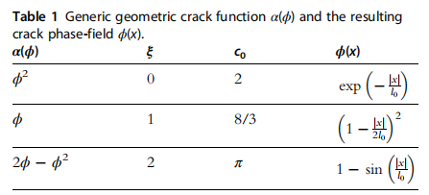

图1. 不同相场模型中的裂纹几何函数

这些裂纹形状如下图

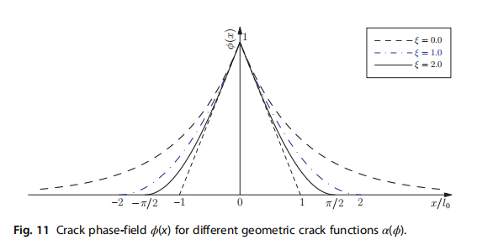

图2. 不同模型中的裂纹形状图

这些模型具有不同的半带宽长度D，AT2为 $∞$，AT1为 $2l_{0}$，内聚力相场模型为 $l_{0}$。

许多学者提出了各种裂纹几何函数

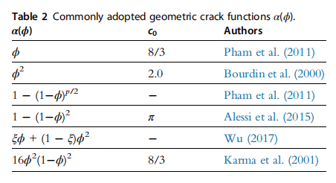

图3. 裂纹几何函数

**2.3 奇解分析**

从式(1.7)可以得到相场方程的一般形式：



一般地，我们对相场问题进行求解时往往采用增量的形式加载，即初始载荷很小。此时，应变能密度为0，相场处处相同，相场梯度为0，相场方程可以写为：



方程(2.11)的解是相场方程的奇解，我们之所以要关注这个奇解是因为实际模拟时这个奇解为我们的相场提供了一个初值，如果奇解的性质不好，往往会导致迭代无法进行。

可以看到，奇解只与裂纹几何函数有关。在AT2模型中，，方程的奇解为d=0，这说明相场的初值是数值为0的均匀场，不加任何限制，相场会自然地从0到1演化。在AT1模型中，，方程没有奇解，这会导致相当糟糕的情况，即相场在初始时发生数值爆炸，无法进行下一步迭代，而如果强制将d限制在0到1范围内，又无法使残差收敛到0。在统一内聚力相场模型中，，方程的奇解为d=1。这说明当我们以小增量进行加载时，相场首先会收敛到1，这意味着材料完全损伤，同样无法正确模拟。因此，吴建营在实际求解计算时，限制应变能密度大于极限应力时的应变能密度，从而使相场初始值能够为0。

# **三、退化函数**

退化函数表征损伤导致的材料应变能退化，具有以下性质



退化函数g(d)单调递减，d=0表示材料未发生损伤，d=1表示材料完全损伤

许多学者提出了不同的退化函数

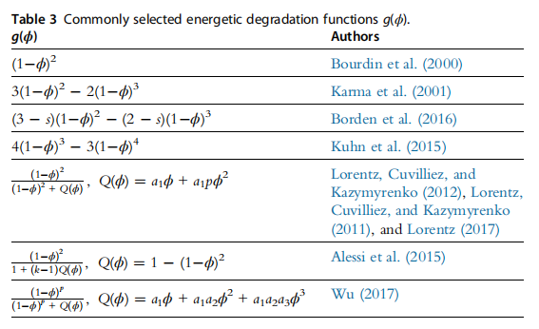

图4. 退化函数[2]

## **3.1 对启裂强度的控制[1,3]**

在一维杆件中，应力沿杆的分布时均匀的，则有应变



$\hat{σ}$ 为有效应力，将(3.1)代入(1.7)中，得



在杆的两端，相场及相场梯度都为0，对上式积分得



假设相场最大值在x=0处，则 $∇d(x=0)=0$，记 $d(0)=d^{∗}$，则有



材料的启裂强度为



在经典的AT2相场模型中，由于 $α(d)=d^{2}$，虽然能得到线性的相场方程，但是模型的启裂强度为0，即刚开始加载模型就发生损伤。

对于AT1相场模型， $α(d)=d$，计算得到启裂强度为 $σ_{c}=\sqrt{\frac{3EG_{c}}{8l_{0}}}$

## **3.2 对极限强度的控制[2,4]**

在一维杆件中，假设各点处应变和相场都相同，则(1.7)式变为



得等效应力为



应变为



结合(3.8)(3.9)也可以得到d表示的切线刚度，具体做法参考文献[4]

结合(3.8)(3.9)，我们可以得到材料的应力-应变曲线，曲线峰值是材料的极限强度，即



$d^{∗}$ 满足式子：



所以可以得到材料得极限强度



对于AT2相场模型， $d^{∗}=\frac{1}{4}$，得AT2相场模型的极限强度为 $σ_{c}=\sqrt{\frac{27EG_{c}}{256l_{0}}}$，这是由于AT2相场模型启裂强度为0，没有线性阶段，所以极限强度处于损伤已经发生的阶段

AT1相场模型、内聚力相场模型等启裂强度不为0，且式(3.11)求得 $d^{∗}=1$，这说明在损伤发生之后，随着应变的增加应力逐渐降低，极限强度在刚发生损伤时达到，即



下面给出一些相场模型的极限强度

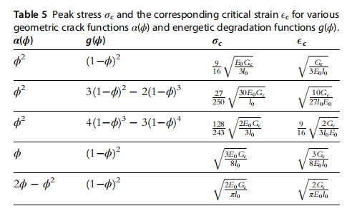

图5. 相场模型的极限强度

可以看到AT1模型、内聚力模型等的极限强度与启裂强度一致。

图6左显示了二次、三次和四次退化函数的应变-相场曲线，三次和四次退化函数具有使损伤增加的应变阈值，而二次退化函数没有。图6右显示了二次、三次和四次退化函数的应力-应变曲线，三次和四次退化函数的应力应变曲线在应变阈值之前的斜率为E，即杨氏模量，在应变阈值之后附近，由于损伤较小，刚度退化不明显，斜率无明显变化。

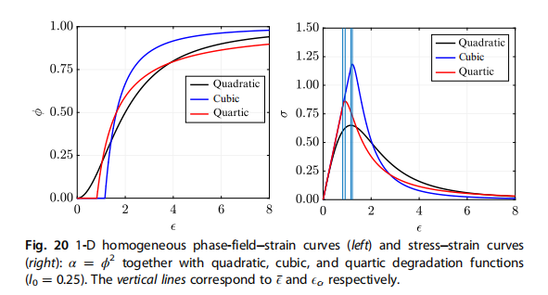

图6. 应变-相场曲线及应力-应变曲线

## 3.3 对损伤软化行为的控制

由（3.9）得



可以得到切线刚度为：



对于给定的裂纹几何函数和退化函数，如果存在 $d∈[0,1]$，使得（3.15）的分母为0，就会导致该点切线刚度无穷大，应力应变曲线存在回弹现象。

为了克服AT2相场模型中损伤过早发生导致的非线性问题，Borden[9]等人提出了带有参数的三次退化函数



通过选取不同的m，可以控制极限强度的大小，同时，与AT2模型相比，该模型具有更好的线性阶段。

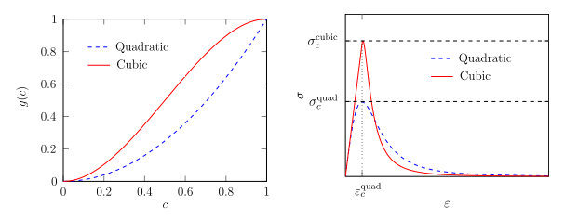

图7. 退化函数及应力应变关系

文献[4]中采用如下形式的退化函数



当w=0,n=2时，由式(3.8)(3.9)得应力应变曲线（图6左）

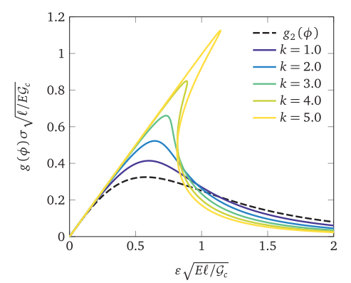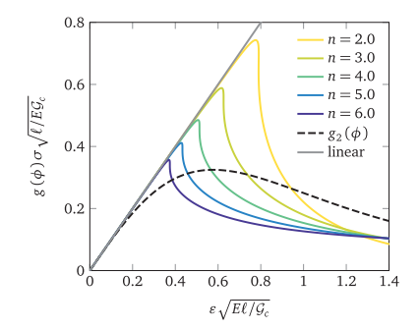

图8. 应力应变曲线

当k较小时，线性段和应力峰值不够明显，材料为准脆性；当k较大时，又出现了回弹的现象，通过控制k值，得到符合脆性性质的应力应变曲线(图6右)

当n变化时，极限强度也在变化，可以通过n来选取适合的退化函数

w和fc是修正项，防止n很大时材料的线性阶段不明显。

由于文献[4]中应力极值并不在d=0时取得，所以应力应变曲线在峰值处较为平缓，而不是突然转折。

## 3.4 对内聚力软化行为的控制[1,2]

在3.1节的基础上，一维杆件中，应力沿杆的分布时均匀的，应力与最大损伤值 $d^{∗}$ 的关系为



由式（3.4）得



可以得到损伤半带宽D与最大损伤值 $d^{∗}$ 的关系



当 $d^{∗}=1$ 时，式（3.19）计算得到的半带宽D与2.2节中的结果相同。

由损伤而产生的位移为



联合 得到相场模型的等效软化关系

吴建营提出的内聚力统一相场模型，提供了特定的裂纹几何函数和退化函数，通过设定退化函数中的三个参数，从而实现对各种内聚力模型的模拟。



在统一内聚力相场模型中，通过选取合适的参数，得到符合各种理论软化规律的退化函数

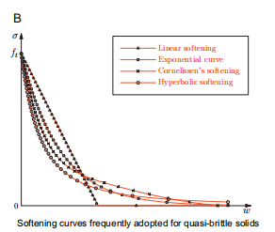

图9. 等效软化曲线

软化曲线下与坐标轴所围成的面积是Gc

## 3.5对相场宽度的控制

在经典的AT1、AT2相场中，极限强度与相场宽度相关（如图5）。对于给定的材料参数能够确定该材料的特征宽度lch，采用经典相场模型模拟材料断裂行为时必须采用相应的特征宽度。



对于混凝土材料，特征宽度一般在分米量级，对于米级的混凝土构件来说，特征宽度不能很好地代表裂纹的实际宽度，无法进行断裂行为的模拟[5]。吴建营提出的内聚力统一相场模型，通过退化函数中参数a1，实现相场宽度与极限强度的解耦。不过由于Newton-Raphson迭代的限制，在实际模拟中只能选取小于特征宽度的相场宽度（具体见5.5节）。选取相场宽度小于阈值的情况下，在统一尺寸的宏观结构中，使用不同的相场宽度可以得到极其接近的极限载荷，这说明相场宽度与极限应力解耦。然而，如果宏观结构尺寸太大，就会导致最大许用相场宽度与宏观结构相比仍然较小，从而需要加密网格计算，并且裂纹扩展路径不明显。

而对于一般的金属材料，如铝合金特征长度在微米级，对于一般宏观铝合金构件，如果采用小于特征宽度的相场宽度势必需要极密的网格，导致巨大的计算量。因此，需要一族裂纹几何函数和退化函数使得在相场宽度大于特征宽度时也能完成模拟。

Lo[8]等人在经典的二次裂纹几何函数的基础上提出了新型指数型退化函数



通过对参数s进行控制，能够在不改变极限强度的情况下选取更大的相场宽度，由（3.13）得实际相场宽度与元相场宽度的关系为



该模型能够使用Newton-Raphson迭代，因为其满足（3.28）的条件，尽管其应力应变曲线会发生回弹现象，以及不能很好地模拟内聚力软化行为，这些是未来可以研究改进的地方，但是对实际计算模拟材料的脆性行为影响不大。

这种模型也可以使相场宽度与极限应力解耦，但是与PF-CZM有所不同。对于宏观结构等比例缩放，相场宽度也等比例缩放，通过控制参数s来保证缩放前后的结构保持相同的极限应力[17]。对于应力集中突出的含有预裂纹的案例模拟，缩放前后模拟得到的极限载荷与缩放比例的二分之一次方成正比，符合线弹性断裂力学的预测。

然而对于相同的宏观结构，若选取不同的相场宽度，并且控制参数s使极限强度保持一定，虽然对裂纹扩展路径影响不大，但是不能得到接近的极限载荷。所以当宏观结构与相场宽度比例变化时，这种解耦看上去是失败的。

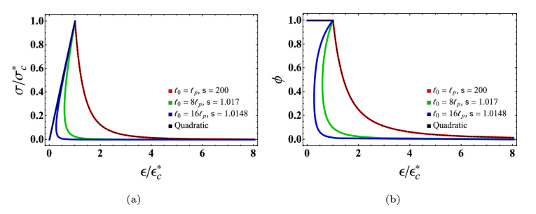

图10. 应力应变曲线及损伤应变曲线

## 3.6 半带宽长度

相场宽度虽然能控制裂纹的宽度，但是我们仍希望得到实际模拟时的损伤带的宽度。在一维杆件当中，假设各点应力均匀，假设相场最大值在x=0处， $∇d(x=0)=0$，记 $d(0)=d^{∗}$，则由（3.4-1）得



则当相场最大值为 $d^{∗}$ 时，损伤半带宽为



对于统一内聚力相场模型，损伤半带宽与最大损伤值的关系如下图。从图中看出，随着损伤的增加，损伤半带宽也随之增加。

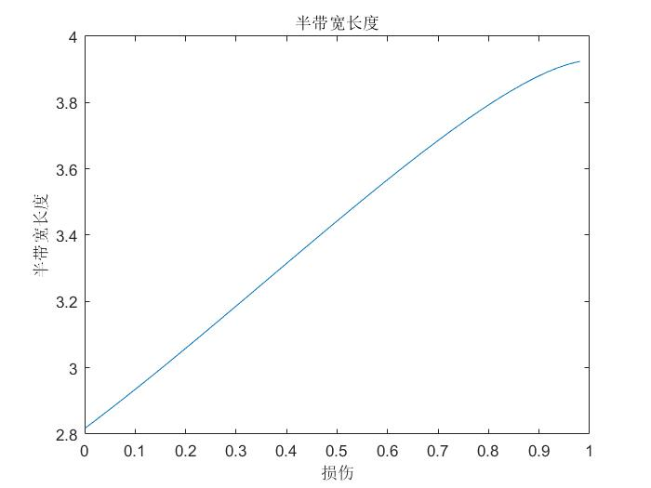

图11. 统一内聚力相场模型损伤半带宽

在（3.24）提出的相场模型中，损伤半带宽与最大损伤值的关系如下图。在这两种情况下，都出现了随着损伤的增加半带宽减小的情况，这与损伤不可逆的原则不符，这也可能是导致计算不稳定的原因。

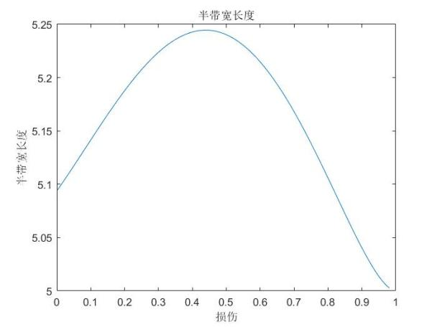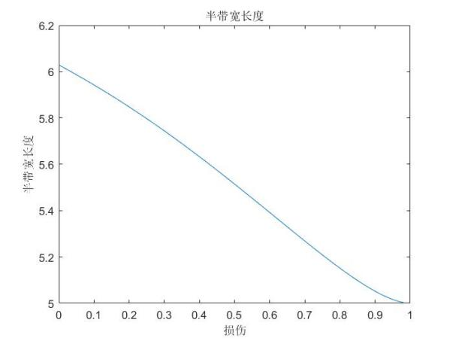

图12. (3.24)相场模型损伤半带宽（左：s=1.1；右：s=1.5）

# 四、能量分解方式

材料在受拉或受压状态下对裂纹演化的作用是不同的，当相场演化时，拉伸载荷引起的应变能会发生退化，而压缩引起的应变能不会退化，采用这种能量分解的相场模型被称为各向异性相场模型。各向异性相场模型能有效解决各向同性相场模型中材料受压也会产生裂纹的问题。需要注意的是，这里的各向异性相场模型并不能区分I、II型断裂。

## 4.1 谱分解

Miehe[15]提出一种谱分解的能量分解方式，首先需要对应变进行变换得到主应变分量，对于各向同性线弹性材料，应变能密度为



将应变能密度分解为受拉和受压两个部分



## 4.2 球量偏量分解

Amor[16]提出一种球应变张量和偏应变张量的分解方式，首先将应变分解为球应变和偏应变



其分量形式为



应变能密度为



将应变能分解为拉压两个部分



**4.3 最大历史变量**

Miehe[15]最早在AT2相场理论中提出最大历史变量的概念，在相场方程中，将应变能替换为最大历史变量H，相场方程变为，



采用这种最大历史变量可以保证相场变量d单调增加，不会因为卸载而发生愈合。

此外，最大历史变量能够将相场变量限制在0到1范围内。在AT2相场模型中，相场变量d天然的满足这种限制条件。从2.3节可以看出，在采用增量加载的方式时，AT2相场模型的初始相场为0，而对于其他的相场模型必须采用一定的处理手段来保证初始相场为0。这里主要对PF-CZM模型进行说明。

当裂纹几何函数为时，增量加载时相场初始值为1，此时，如果我们定义历史变量H



当刚开始加载，载荷很小时，历史变量代入相场方程，很容易得出相场变量d=0。当退化函数导数单调递减时，随着H的增加，相场变量d也单调递增，这就实现了相场变量从0开始单调增加到1。相关内容在文献[18]中有介绍。

吴建营在文献[5]中采用如下历史变量，



其中是材料极限强度，在PF-CZM理论中，参数代入方程(4.8)同样可以得到方程(4.9)的表达形式。

# 五、求解方法

假设有限元离散化的位移场和相场为:



由伽辽金变分原理得残差为：



## 5.1 整体求解法

位移方程和相场方程为非线性偏微分方程组，根据牛顿迭代法可以进行求解，其有限元形式的迭代方程为：



这种带有耦合项的迭代形式具有非凸性，迭代难以收敛，为此人们提出了交替求解的策略

## 5.2 交替求解法

当方程组为弱非线性时可以采用交替求解方法，交替求解方法最早由Bourdin[6]等人提出，交替求解法的迭代方程为：



可以看出，交替求解法忽略了位移场和相场之间的耦合项，使得在求解位移场和相场时都具有凸性，算法具有较强的鲁棒性。

交替求解法一般采用小增量的方式加载，在每一增量步内设置多个迭代步，在每次迭代中，先利用（3.28-1）式求解位移，再通过（3.28-2）式求解相场，通过反复迭代使位移场和相场均达到收敛，迭代收敛条件大多以残差、增量设置阈值，或者只迭代一次[5]。

## 5.3 BFGS算法求解

BFGS算法是一种秩2拟牛顿算法，与牛顿法相比，虽然需要更多的迭代次数来收敛，但是其采用一种简单的方式来更新刚度矩阵，降低了计算量。文献[5]中说明了BFGS算法流程。

对于求解非线性方程：



有迭代方程：



切线刚度阵的更新方式为：



对于BFGS逆算法，切线刚度阵逆矩阵的更新方式为：



对于初始切线刚度阵，可以用初始时忽略耦合项的切线刚度阵来代替，以确保初始及更新后的切线刚度阵的对称正定性。



## 5.4 线性化求解

对于一些无法采用迭代方法求解的相场模型（具体见5.5节），通常将其偏微分方程组线性化，采用全量方式来求解。

线弹性位移方程就是线性方程，所以不须额外处理，需要把相场方程线性化进行求解。一般把导致非线性的退化函数与裂纹几何函数相关项用上一增量步结束时得到的结果代替，在求解时视其为常数项，从而将非线性方程线性化。从（3.26）得，线性化相场方程为



但是这种做法对系数矩阵修改较大，一般无法得到准确结果。当裂纹几何函数是二次形式时，只对退化函数项进行“冻结”，也可得到线性化方程，并且求解误差较小。



## 5.5 对退化函数的限制

由于断裂相场问题是非线性问题，需要用到非线性迭代的方式进行求解，迭代矩阵必须谱半径小于1且正定。

在相场模型中，为保证迭代收敛，迭代矩阵必须是对称正定的，由（3.28-4）得，必须保证下面的式子成立[5]：



对于经典的AT2相场模型（$g(d)={(1−d)}^{2},α(d)=d^{2}$），在d=0时一定满足式（3.23）,但是对于其他的退化函数g(d)和裂纹几何函数α(d)，式（3.23）未必一定满足。所以需要合理选取裂纹几何函数以及初始载荷（初始载荷不宜过大或过小），使迭代刚开始时相场能够收敛到未发生损伤的均匀化解。

在统一内聚力方法中，为使（3.25）成立，相场宽度应满足：



对于其他未必满足（3.29）的裂纹几何函数和退化函数，在文献[4]提出了一种解决方案。通过泰勒展开，将退化函数的二阶导数替换为：



从而保证退化函数二阶导数为正，来满足式（3.29）。虽然（5.14）的近似似乎并不合理，但是它能提供一个收敛的迭代矩阵。与Newton-Raphson迭代矩阵相比，这种近似迭代矩阵虽然需要更多的迭代步来达到收敛，但是具有更强的鲁棒性。

Lo[8]等人提出的裂纹几何函数和退化函数，虽然在d=0时退化函数的导数接近0以适配更大的相场宽度，但是在d=0时其二阶导也足够接近于0使得式（3.29）得到满足。因此在相场演化初始阶段可以采用迭代的方式进行求解，但是在相场演化中期，式（3.29）能否满足还需实际计算验证,一般采用5.4节方法求解。

## 5.6 迭代步终止条件

Karlo[13]等人利用残差作为迭代收敛的条件，如果残差范数小于阈值，则认为迭代收敛



Bourdin[6]利用相场增量作为迭代收敛的判断准则



Ambati[14]利用系统能量作为收敛判据



# **六、自适应网格划分**

# 计算求解软件

## 7.1 FreeFEM++

我们可以通过开源有限元软件FreeFEM++来对相场问题进行求解。

问题的求解过程主要为：参数及函数定义、有限元网格划分、弱形式定义、迭代求解、结果处理。

具体求解过程及FreeFEM++编写语法请参考相应代码及FreeFEM使用指南。

具体算例在Freefem文件夹中，以统一相场模型为框架，用户可以自行采用统一相场模型、AT2模型等。

## 7.2 Abaqus

Abaqus一般采用子程序对相场问题进行求解，主要有UMAT子程序或UEL子程序的实现。

**7.2.1 UMAT子程序实现**

在UMAT子程序中，通过将相场问题等效为位移-温度耦合问题来求解。

稳态位移-温度耦合问题的方程为：



其中k是热传导系数，r(x,T)是热源函数，当热源是温度的函数时，这个稳态位移-温度耦合问题同样是个非线性问题。

混合形式的相场模型方程为：



通过比较这两个问题的方程，可以看到位移方程是相同的，我们需要对相场方程做变换，使其变为：



在UMAT中，令材料热传导系数k=1，热源函数为



采用非线性求解方法，即可用温度场来表示相场。

UMAT算例在github上较多，这里作者不再提供。

**7.2.2 UEL子程序实现**

感谢吴建营提供的PF-CZM代码，在此基础上，我们分析UEL子程序求解相场问题的相关技术。Github网址为：https://github.com/jianyingwu/pfczm-abaqus。

吴建营在计算中采用了四边形4节点单元，Abaqus相应网格类型为CPS4，即平面应力4节点四边形单元。

单元示意图如下：

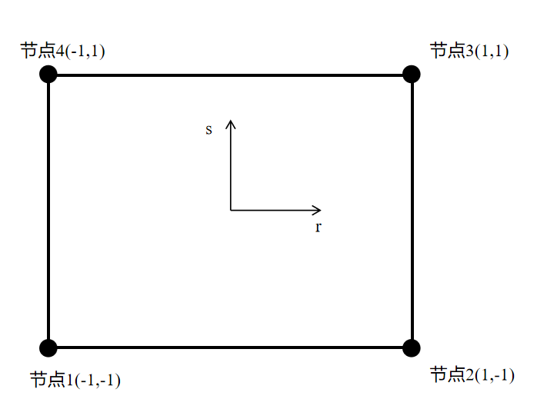

图7-1 四边形四节点单元示意图

其中，r、s为单元的局部坐标，在单元内任一点，全局坐标x、y可以表示为：



单元内的位移场及相场表示为：



在这里，我们采用交替迭代法进行求解，即单独对位移场和相场进行求解，最后将位移场和相场组装到同一个线性方程组中使用Abaqus进行求解。

为形函数，其在第i个节点处取值为1，在其余节点处为0，形函数分别为：



局部坐标r,s与全局坐标x,y进行坐标变化时的雅可比矩阵J为：



则有：



对于位移场，我们将位移节点变量写成以下的向量形式：



要求应变，则有如下式子：



由位移场方程的残差及迭代矩阵，由混合相场模型及不考虑内力与外力，得



可以得到单元刚度矩阵及单元残差为：



在单元内对形函数进行积分，一般地，我们采用高斯求积来近似求解，在四边形单元区域内，高斯求积有：



由二维二阶高斯求积公式得：



位移残差直接带入求解即可。

对于相场，我们将相场节点变量写成以下的向量形式：



对于相场梯度，则有：



由相场方程的残差及迭代矩阵，得



可以得到单元刚度矩阵及单元残差为：



利用二维二阶高斯求积公式，同样可以得到相场的单元刚度矩阵和单元残差。

最后，在Abaqus中，需要把位移场和相场变量整合起来，记总的节点变量为：



单元迭代方程为：



注意切线刚度矩阵K、残差向量各分量的位置要正确。

若要采用四边形8节点单元，单元及节点示意图如下：

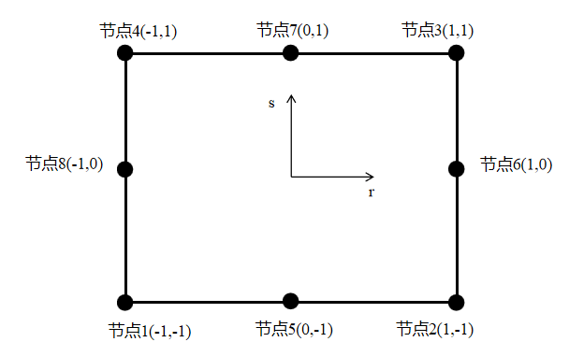

图7-2 四边形八节点单元示意图

则形函数为：



形函数各阶导数为：



要求应变梯度，就要得到形函数关于全局坐标x、y的二阶导数，这项工作是极其复杂的。如果弱形式中含有这种拉普拉斯算子，人们一般通过变换使弱形式只含有一阶微分算子。然而如果我们只需要得到应变梯度，可以通过应变插值的方式获得，但是存在一定误差。也可以直接对形函数求二阶导，但是计算极其复杂。或者通过亚参变换、非协调元、方程降阶等方式解决。

下面介绍插值的方式获得应变梯度。首先我们很容易获得节点处的应变，采用相同的形函数对应变场进行插值，

**7.2.3 abaqus求解相场注意事项**

Abaqus子程序编写规则参考作者的另一个github开源项目，这里只介绍在求解相场问题时需注意的事项。

网格尺寸问题：

正如吴建营所建议的那样，相场扩展处的网格尺寸最好小于相场宽度的三分之一，确保相场求解的精确度。

单元问题：

单元一般选用CPS3或CPS4单元求解相场，这些线性单元可以保证相场在每个积分点处都是正的，可以保证使用这些单元相场是可以收敛的，而使用高阶单元求解相场不一定能得到正确结果，作者水平有限未能找出原因。而求解位移则可以采用更高阶的单元，如果需要用到应变梯度，则求解位移必须使用高阶单元，这时可以采用混合单元技术求解位移和相场。

变量设置：

在平面相场问题中，一般设置1，2号变量作为u、v变量，11号变量在abaqus中表示温度（符号NT11），在这里 用来存储相场结果。

收敛条件设置：

pfczm相场模型的指数、混凝土软化准则体现了粘聚力的作用，可以得到较为平缓的峰后曲线，可以参考[1]中的计算结果。因此，这种模型更容易收敛，在abaqus求解时，可以采用默认的收敛准则，吴建营在其程序中是这么处理的。

然而，pfczm模型的线性软化情形[19]以及AT2模型[15]则符合脆性断裂特性，即外力达到峰值后会迅速降低，这会导致难以收敛。不仅仅是增加迭代步那么简单，有时甚至不能收敛。所以Miehe[15]采用极小步长每个增量步只迭代一次的方式求解。在abaqus中求解这些脆性的相场模型时，一般要把收敛准则放宽，确保计算能够继续下去。采用默认收敛准则计算AT2相场模型情况如图7-3所示，一个增量步即可能导致裂纹贯穿，可想而知在此增量内必然经历了大量迭代步，这也得到了一条几乎竖直的峰后曲线。

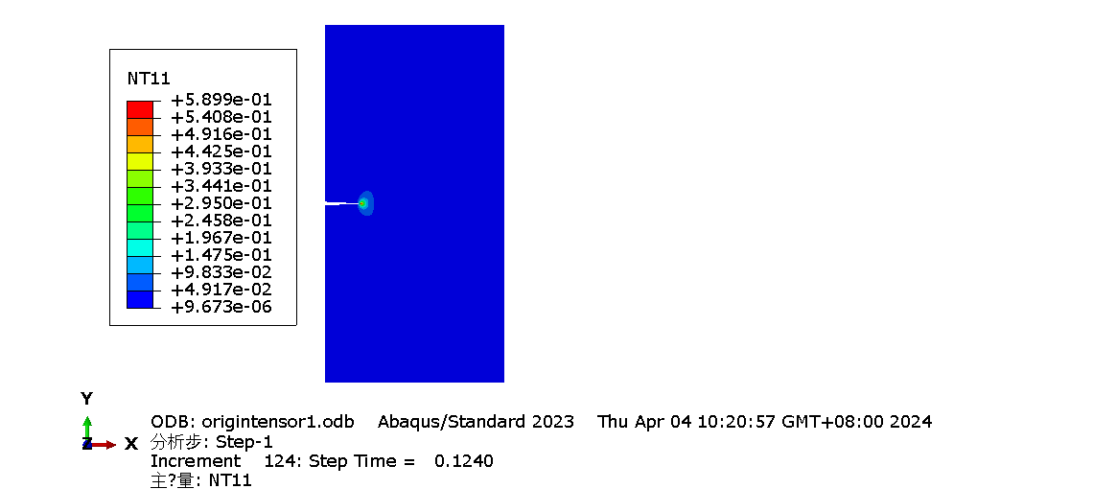 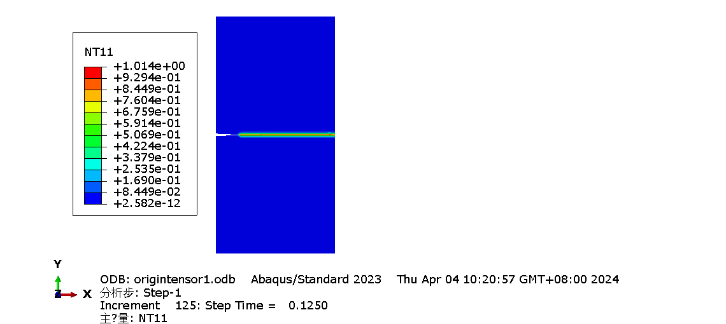

图7.3 默认收敛条件下的AT2相场模型，左图与右图仅相差一个增量步，裂纹即迅速贯穿扩展，在此增量步内经历了多轮迭代

# **八、各向异性材料的应用**

## **8.1 张量损伤变量[7]**

各向异性材料在刚度上表现出各向异性，通过改变传统相场模型中材料的刚度矩阵也可以近似描述各向异性材料的断裂行为。但是这样做存在一定问题，随着损伤的增大，材料各个方向上的刚度同步退化，直至为零。实际上，材料的破坏并不是各向同性的，往往是某个方向上刚度为0，其余方向仍存在一定刚度。

为了解决这样的问题，PETRINI[7]等人提出了各向异性损伤相场模型的四阶退化张量G，裂纹密度函数定义为：



等效应力定义为：



若G退化为一维标量形式，则该模型简化为AT2相场模型，不同的是G=0代表完全损伤，G=1代表未发生损伤。

该模型的偏微分方程组为：



在这个模型中，四阶损伤张量表征四阶刚度的退化，当材料刚度为各向异性时，对于不同载荷，不同方向刚度的退化情况以及裂纹的走向都不相同。

## 8.2 区分基体与纤维断裂的损伤

复合材料单层板是一种典型的各向异性材料，Song[12]提出一种区分纤维与基体断裂的相场模型来模拟单层板的断裂。该模型以AT2相场模型为基础，引入两个相场变量来分别表示纤维和基体的断裂。



其中 $d_{1}、d_{2}$ 分别轴向纤维断裂和横向基体开裂模式。 $H_{L}、H_{T}$ 分别表示引起这两种断裂模式的应变能，通过对主轴坐标系的应变进行分解，可以得到这两部分应变能。

## 8.3 退化函数张量

## 8.4 修正的各向异性相场模型

文献[3]中介绍了一种修正的各向异性相场模型来模拟复合材料单层板的断裂。在传统AT2相场的基础上，将裂纹密度函数定义为



其中 $cos<N,∇d>$ 表示纤维方向与相场梯度方向的夹角余弦。

在主轴坐标系下，将应变能按照纤维断裂、基体I型破坏、基体II型破坏进行分解



相场演化方程修改为



其中 $G_{mI}、G_{mII}$ 分别为基体I型和II型破坏的临界能量释放率， ${\overline{G}}_{f}$ 为修正的纤维临界能量释放率，用来消除 $β$ 对纤维方向的临界能量释放率的影响。

# **九、断裂相场用于混**合模式断裂

## 9.1岩石混合断裂双相场模型

Fan[10]等人提出一种双相场模型，在统一内聚力相场模型的基础上，能够区分岩石产生的张开型或滑开型裂纹。

他们利用一种混合型断裂准则，类似于F准则，首先得到载荷作用下裂纹的走向 $θ$



然后计算该方向上正应力的正负判断该点处于受拉状态还是受压状态，由此计算出该点的I、II型应变能。根据PF-CZM理论，提出双相场模型的计算式



在混凝土压裂实验模拟中，该方法给出了拉伸裂纹与摩擦剪切裂纹的模式

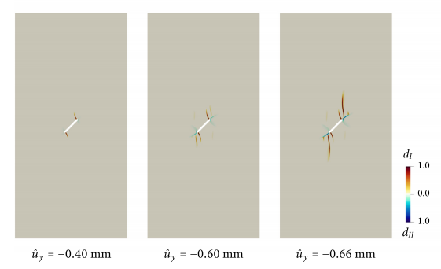

图11. 混凝土压裂实验

## 9.2混合幂律相场模型

Shen[11]提出了一种混合幂律相场模型，用于区分具有不同I、II型能量释放率的材料断裂行为。从经典AT2相场模型出发，得到其相场方程的等效形式



结合混合断裂准则的幂律形式



其中 $G_{I}、G_{II}$ 分别为I、II型能量释放率， $α、β为$ 断裂准则的控制参数。类比（9.3）得到混合幂律相场公式



其中历史变量 $H_{I}、H_{II}$ 分别对应拉伸应变能和剪切应变能，可以通过球量偏量分解或主应变空间分解得到。

单侧裂纹体剪切试验模拟结果显示，对于I、II型能量释放率比值不同的情况下，其产生的裂纹走向也随之变化，从张开型裂纹逐渐向滑开型裂纹转变。

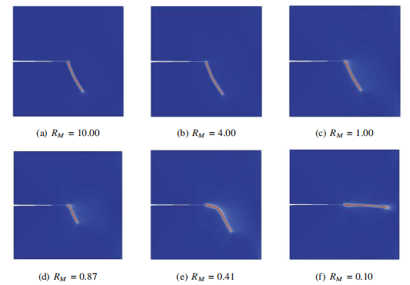

图12. 剪切试验模拟

# 参考文献

[1] WU J Y. A unified phase-field theory for the mechanics of damage and quasi-brittle failure[J]. Journal of the Mechanics and Physics of Solids, 2017.

[2] WU J Y. Phase-field modeling of fracture[J]. Advances in Applied Mechanics, 2019.

[3] 胡小飞,张鹏,姚伟岸.断裂相场法[M].北京:科学出版社,2022.

[4] SARGADO J, KEILEGAVLEN E, BERRE I, et al. High-accuracy phase-field models for brittle fracture based on a new family of degradation functions[J/OL]. Journal of the Mechanics and Physics of Solids, 2018, 111: 458-489.

[5] WU J Y, HUANG Y, NGUYEN V. On the BFGS monolithic algorithm for the unified phase field damage theory[J/OL]. Computer Methods in Applied Mechanics and Engineering, 2020, 360: 112704.

[6] BOURDIN B, FRANCFORT G A, MARIGO J J. Numerical experiments in revisited brittle fracture[J/OL]. Journal of the Mechanics and Physics of Solids, 2000, 48(4): 797-826.

[7] PETRINI A L E R, ESTEVES C L C S, BOLDRINI J L, et al. A fourth-order degradation tensor for an anisotropic damage phase-field model[J/OL]. Forces in Mechanics, 2023, 12: 100224.

[8] LO Y S, HUGHES ThomasJ R, LANDIS ChadM. Phase-field fracture modeling for large structures[J/OL]. Journal of the Mechanics and Physics of Solids, 2023, 171: 105118.

[9] BORDEN M J, HUGHES T J R, LANDIS C M, et al. A phase-field formulation for fracture in ductile materials: Finite deformation balance law derivation, plastic degradation, and stress triaxiality effects[J/OL]. Computer Methods in Applied Mechanics and Engineering, 2016: 130-166.

[10] FEI F, CHOO J. Double-phase-field formulation for mixed-mode fracture in rocks[J/OL]. Computer Methods in Applied Mechanics and Engineering, 2021: 113655.

[11] 沈日麟. 面向复杂断裂行为的相场法研究及应用[Z]//哈尔滨工业大学. 2019: 162.

[12] 宋乐颖. 基于相场理论的纤维增强复合材料断裂机制研究[Z]//哈尔滨工业大 学. 2020: 145.

[13] SELEŠ K, LESIČAR T, TONKOVIĆ Z, et al. A residual control staggered solution scheme for the phase-field modeling of brittle fracture[J/OL]. Engineering Fracture Mechanics, 2019: 370-386.

[14] AMBATI M, GERASIMOV T, DE LORENZIS L. A review on phase-field models of brittle fracture and a new fast hybrid formulation[J/OL]. Computational Mechanics, 2015: 383-405.

[15] MIEHE C, HOFACKER M, WELSCHINGER F. A phase field model for rate-independent crack propagation: Robust algorithmic implementation based on operator splits[J/OL]. Computer Methods in Applied Mechanics and Engineering, 2010: 2765-2778.

[16] AMOR H, MARIGO J J, MAURINI C. Regularized formulation of the variational brittle fracture with unilateral contact: Numerical experiments[J/OL]. Journal of the Mechanics and Physics of Solids, 2009: 1209-1229.

[17] YANG G, YANG L, LIU Z, et al. Phase field simulation of hydrogen-assisted cracking with length-scale insensitive degradation function[J/OL]. Computational Materials Science, 2023: 112309.

[18] WANG Q, YUE Q, HUANG C, et al. An adaptive local algorithm for solving the phase-field evolution equation in the phase-field model for fracture[J/OL]. Computational Materials Science, 2022: 111747.

[19] WU J Y, NGUYEN V P. A length scale insensitive phase-field damage model for brittle fracture[J]. Journal of the Mechanics and Physics of Solids, 2018, 119: 20-42.